الجمهورية العربية السورية

وزارة التعليم العالي والبحث العلمي

جامعة تشرين

هندسة االاتصالات واإلالكترونيات

برمجة الشبكات

إعداد الطالبة:

سدرة زين تنزكلي

(2816)

باشراف الدكتور مهند عيسى

Question 1: Python Basics? A-If you have two lists, L1=[‘HTTP’,’HTTPS’,’FTP’,’DNS’] L2=[80,443,21,53], convert it to generate this dictionary d={‘HTTP’:80,’HTTPS’:443,’FTP’:21,’DNS’:53 }

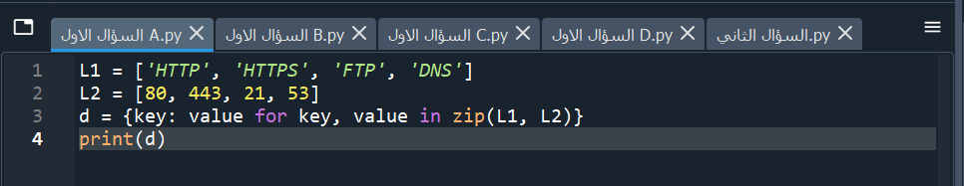

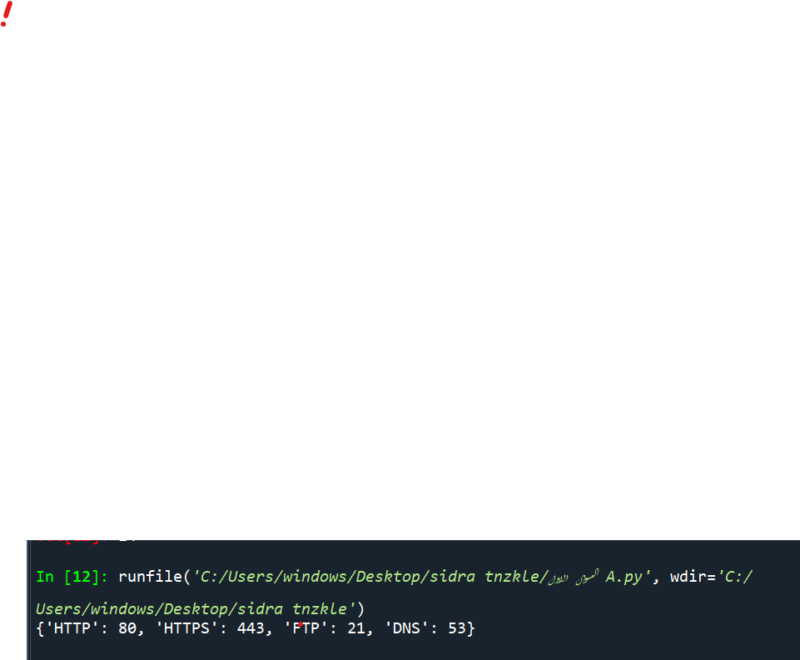

شرح الكود:

وضعت في السطر رقم 3 قيم المصفوفة 1 L كمفاتيح (key) وقيم 2L كقيم (value)

طريقة .dictionary comprehension

B-Write a Python program that calculates the factorial of a given number entered by user.

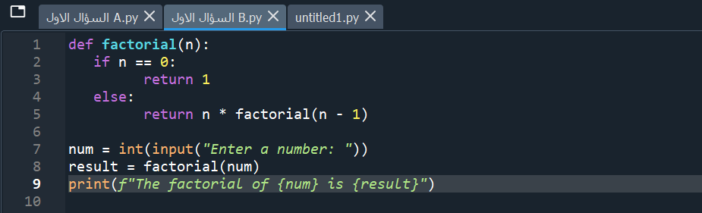

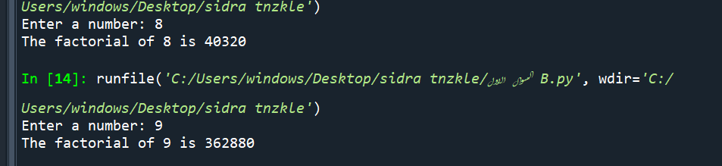

شرح الكود :تم بناء التابع factorial لحساب عاملي العدد المدخل

C- L=[‘Network’ , ’Bio’ , ’Programming’, ‘Physics’ , ‘Music’] In this exercise, you will implement a Python program that reads the items of the previous list and identifies the items that starts with ‘B’ letter, then print it on screen

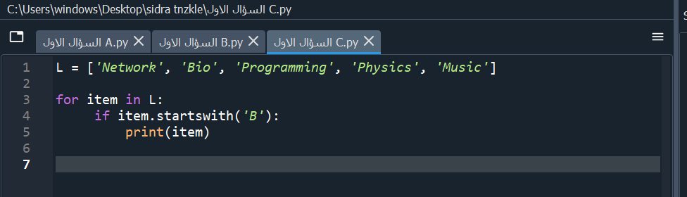

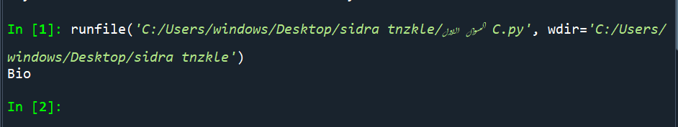

شرح الكود : يبحث عن عنصر ضمن القائمة يضم الحرفB اذا وجد يتم طباعته

D- Using Dictionary comprehension, Generate this dictionary d={0:1,1:2,2:3,3:4,4:5,5:6,6:7,7:8,8:9,9:10,10:11}

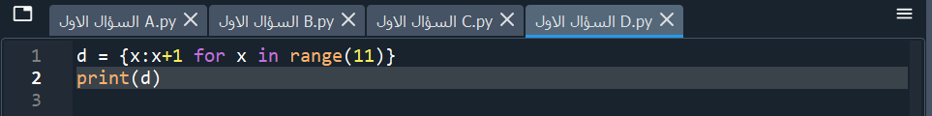

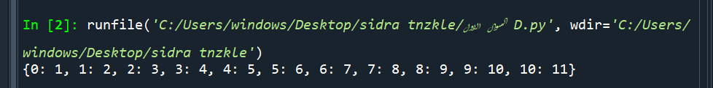

Question 2: Convert from Binary to Decimal Write a Python program that converts a Binary number into its equivalent Decimal number. The program should start reading the binary number from the user. Then the decimal equivalent number must be calculated. Finally, the program must display the equivalent decimal number on the screen.

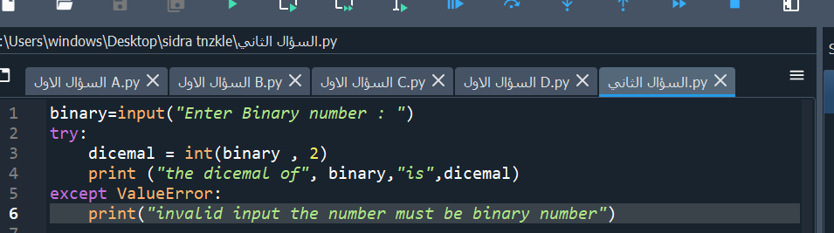



شرح الكو د: يبدأ البرنامج بمطالبة المستخدم بإدخال رقم ثنائي ثم يقوم بتحويل الرقم الثنائي إلى مكافئته العشرية باستخدام التابع int ،اذا لم يكن الادخال رقم ثنائي يقوم التابع بطباعة رسالة خطأ تشير إلى أن الإدخال غير صالح. إذا كان الإدخال صالحا، يقوم البرنامج بطباعة المكافئ العشري للرقم الثنائي

Question 3: Working with Files” Quiz Program” Type python quiz program that takes a text or json or csv file as input for (20 (Questions, Answers)). It asks the questions and finally computes and prints user results and store user name and result in separate file csv or json file.

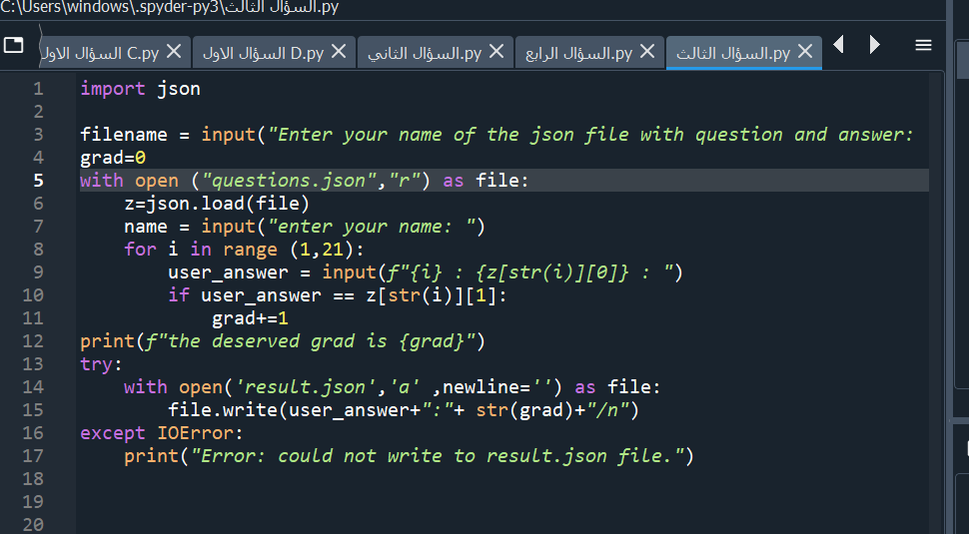

الخرج

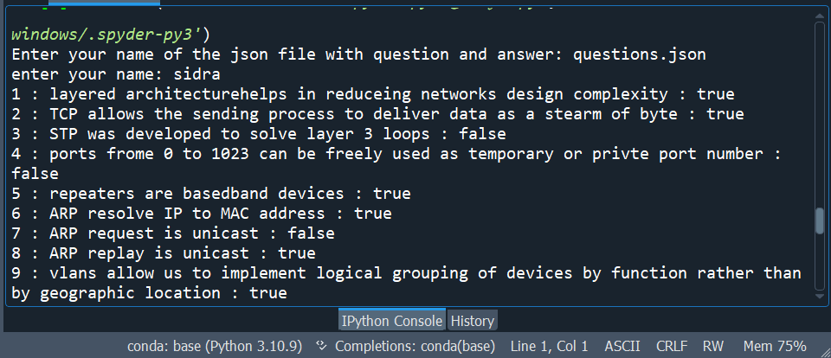

ملف الاسئلة

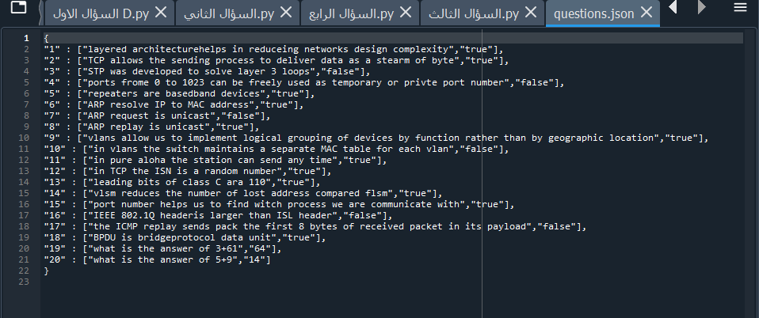

شرح الكود: نقوم بتحميل مكتبة JSON ثم نطلب من المستخدم إدخال اسم ملف JSON الذي يحتوي على الاسئلة والاجابات ثم نقوم يفتح ملف الـ JSON ونطلب من المستخدم إدخال اسمه ونستخدم حلقة لتكرار عملية طرح الاسئلة وتلقي إجابات المستخدم على الاسئلة و يقوم البرنامج بالتحقق مما إذا كانت الاجابة التي قدمها المستخدم صحيحة أم لا، ويزيد درجة المستخدم إذا كانت الاجابة صحيحة ثم يقوم البرنامج بطباعة الدرجة النهائية التي حصل عليها المستخدم ثم نستخدم العبارة try و exceptللتحقق من وجود ملف "results.json "وإذا كان موجود نقوم بكتابة الاجابة المعطاة من قبل المستخدم والدرجة التي حصل عليها في نهاية الاختبار في الملف وإذا لم يكن الملف يطبع العبارة .

Error: Could not write to results.json file

Question 4: Object-Oriented Programming - Bank Class Define a class BankAccount with the following attributes and methods: Attributes: account_number (string), account_holder (string), balance (float, initialized to 0.0) Methods:deposit(amount), withdraw(amount) , get_balance() - Create an instance of BankAccount, - Perform a deposit of $1000, - Perform a withdrawal of $500. - Print the current balance after each operation. - Define a subclass SavingsAccount that inherits from BankAccount and adds interest_rate Attribute and apply_interest() method that Applies interest to the balance based on the interest rate. And Override print() method to print the current balance and rate. - Create an instance of SavingsAccount , and call apply_interest() and print() functions.

